MEALON Kunststoff-Fenster Kipp mit Isolierglas

MEA Bautechnik

Eigenschaften

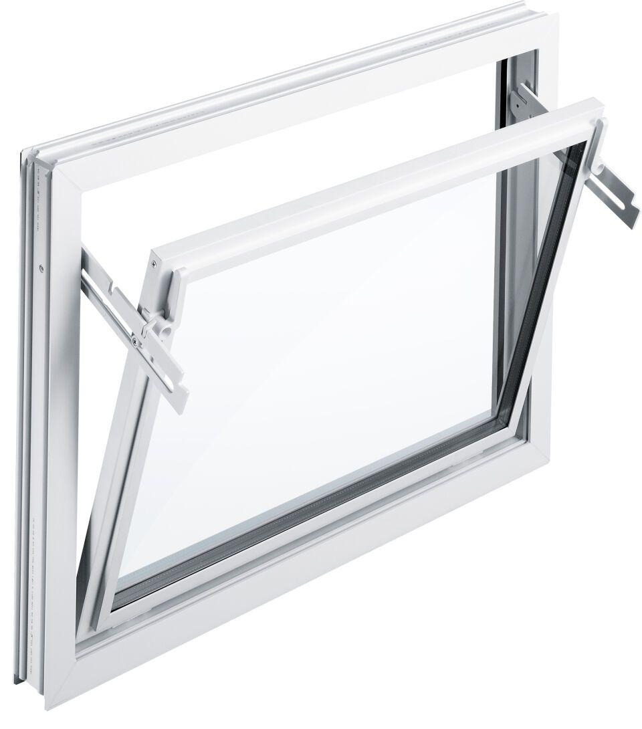

Bauteil, Ausbau

Fenster

Verglasung

Isolierverglasung, Wärmeschutzglas

Werkstoff

Polyvinylchlorid (PVC)

Breite (mm)

600,00 - 1.250,00

Höhe (mm)

400,00 - 1.000,00